 |  | S  TG/189/1

INTERNATIONAL UNION FOR THE PROTECTION  OF NEW VARIETIES OF PLANTS | UNION INTERNATIONALE POUR LA PROTECTION  DES OBTENTIONS VÉGÉTALES | INTERNATIONALER VERBAND ZUM SCHUTZ VON PFLANZEN-ZÜCHTUNGEN | UNIÓN INTERNACIONAL PARA LA PROTECCIÓN  DE LAS OBTENCIONES VEGETALES

DIRECTRICES

PARA LA EJECUCIÓN DEL EXAMEN

DE LA DISTINCIÓN, LA HOMOGENEIDAD Y LA ESTABILIDAD

PENTAS

(Pentas Benth.)

GINEBRA
2002

Pueden obtenerse copias de este documento previa petición al precio de 10 francos suizos cada ejemplar, incluyendo correo ordinario por superficie, dirigiéndose a la Oficina de la UPOV, 34 chemin des Colombettes, P.O. Box 18, 1211 Ginebra 20, Suiza.

Este documento puede ser reproducido, traducido y publicado, total o parcialmente, sin la autorización expresa de la UPOV, siempre que se haga mención de la fuente.

* * * * * * *
S
TG/189/1
ORIGINAL: Inglés
FECHA: 2002-04-17

INTERNATIONAL UNION FOR THE PROTECTION  OF NEW VARIETIES OF PLANTS | UNION INTERNATIONALE POUR LA PROTECTION  DES OBTENTIONS VÉGÉTALES | INTERNATIONALER VERBAND ZUM SCHUTZ VON PFLANZEN-ZÜCHTUNGEN | UNIÓN INTERNACIONAL PARA LA PROTECCIÓN  DE LAS OBTENCIONES VEGETALES

DIRECTRICES

PARA LA EJECUCIÓN DEL EXAMEN

DE LA DISTINCIÓN, LA HOMOGENEIDAD Y LA ESTABILIDAD

PENTAS

(Pentas Benth.)

Se deberán interpretar las directrices conjuntamente con el documento TG/1/2, el cual contiene notas explicativas sobre los principios generales utilizados para el establecimiento de estas Directrices.

ÍNDICE Página

I. | Objeto de las directrices | 3
II. | Material necesario | 3
III. | Ejecución del examen | 3
IV. | Métodos y observaciones | 4
V. | Modo de agrupar las variedades | 5
VI. | Caracteres y símbolos | 5
VII. | Tabla de caracteres | 6
VIII. | Explicaciones de la tabla de caracteres | 13
IX. | Bibliografía | 16
X. | Cuestionario técnico | 17

I. Objeto de las directrices

Estas directrices de examen se aplican a todas las variedades de Pentas Benth. de la familia de las Rubiaceas.

II. Material necesario

1. Las autoridades competentes deciden cuándo, dónde y en qué cantidad y calidad se deberá entregar el material vegetal necesario para la ejecución de exámenes de la variedad. Los solicitantes que presenten material procedente de un país distinto de aquel en el que se efectuará el examen, deberán asegurarse de que se han cumplido todas las formalidades aduaneras. La cantidad mínima de material vegetal que debe presentar el solicitante será de:

variedades de multiplicación vegetativa: 25 esquejes con raíces;
variedades de reproducción sexuada: 1 gramo de semillas,
capacidad de germinación al menos del 50%.

2. En el caso de la semilla, la semilla deberá satisfacer, por lo menos, los requisitos mínimos de germinación, pureza analítica y de la especie, sanidad y contenido de humedad que especifiquen las autoridades competentes. Cuando la semilla deba almacenarse, la capacidad de germinación deberá ser lo más elevada posible y deberá ser especificada por el solicitante.

3. El material vegetal proporcionado deberá presentar una apariencia saludable, no carecer de vigor ni estar afectado por enfermedades o plagas importantes.

4. El material vegetal deberá estar exento de todo tratamiento, salvo autorización en contrario o solicitud expresa de las autoridades competentes. Si ha sido tratado, se deberá indicar en detalle el tratamiento aplicado.

III. Ejecución del examen

1. Se deberá realizar el examen para variedades de multiplicación vegetativa normalmente en un ciclo de crecimiento. Si no puede completarse el examen en un sólo ciclo de crecimiento, deberá ampliarse a otro ciclo de vegetación.

2. Normalmente, el examen de variedades de reproducción sexuada deberá ser realizado en dos ciclos de crecimiento independientes.

3. Normalmente los ensayos deberán efectuarse en un solo lugar. Si ese lugar no permite la expresión de ciertos caracteres importantes de la variedad, se podrá estudiar esa variedad también en otro lugar.

4. Los ensayos deberán efectuarse en condiciones que aseguren un desarrollo satisfactorio para la expresión de los caracteres pertinentes de la variedad y para la ejecución del examen.

Variedades de reproducción sexuada:

Época de siembra. En el hemisferio norte se recomienda sembrar en enero para que la floración se produzca en mayo.

Medio de cultivo: Bien drenado; las semillas deberán cubrirse con una capa muy fina de tierra, y con una capa fina de plástico y tejido transparente hasta el momento de la germinación.

Temperatura: La germinación deberá producirse tras 2 a 3 semanas a una temperatura entre 18 y 20ºC.

Variedades de multiplicación vegetativa:

Medio de cultivo: Suelo fértil, bien drenado, con un alto contenido de materia orgánica o sustrato orgánico.

Temperatura: Mínimo de 17ºC.

Las parcelas deberán ser de un tamaño tal que permita la extracción de plantas o partes de plantas para efectuar medidas y conteos sin perjudicar las observaciones ulteriores, que se efectuaran hasta el final del período de vegetación. Para variedades de multiplicación vegetativa, cada ensayo será diseñado para obtener un total de al menos 25 plantas. Para variedades de reproducción sexuada, cada ensayo será diseñado para obtener un total de al menos 100 plantas. Solamente se deberían utilizar parcelas separadas para observación y medición si han estado sometidas a condiciones ambientales similares.

5. Se podrán ejecutar ensayos adicionales con fines particulares.

IV. Métodos y observaciones

1. Salvo indicación contraria, todas las observaciones de las variedades de multiplicación vegetativa se deberán efectuar en 10 plantas o partes de cada una de las 10 plantas.

2. Para evaluar la homogeneidad de los caracteres de las variedades de multiplicación vegetativa, se deberá aplicar una población estándar del 1% con un índice de probabilidad de aceptación de al menos el 95%. En el caso de una muestra de 25 plantas, el número de plantas atípicas no deberá exceder de 1.

3. Para evaluar la homogeneidad de variedades de reproducción sexuada se seguirán las recomendaciones de la Introducción General para las variedades alógamas o para las variedades híbridas, según corresponda.

4. Todas las observaciones de la flor se deberán efectuar en época de plena floración.

5. Ya que la luz del día es variable, las valoraciones del color establecidas frente a una carta de colores se deberán efectuar en una habitación apropiada utilizando luz artificial, o en pleno día en una habitación sin luz solar directa. La distribución espectral de la fuente luminosa que constituye la luz artificial deberá estar en conformidad con la Norma CIE de Luz Preferida D 6500 y ajustarse a los límites de tolerancia establecidos por la Norma británica (British Standard) 950, Parte I. Estas valoraciones se deberán efectuar con la planta colocada sobre un fondo blanco.

V. Modo de agrupar las variedades

1. La colección de las variedades que vayan a cultivarse deberá dividirse en grupos para facilitar la evaluación de los caracteres distintivos. Los caracteres idóneos para definir los grupos son los que la experiencia ha demostrado que no varían, o que varían poco, dentro de una variedad. Sus diferentes niveles de expresión deberán repartirse con suficiente uniformidad en la colección.

2. Se recomienda a las autoridades competentes la utilización de los siguientes caracteres para agrupar las variedades:

a) Planta: altura (carácter 2)
b) Lóbulo de la corola: color principal en la cara superior (carácter 26) con los siguientes grupos:

Gr. 1: blanco
Gr. 2: rosa claro
Gr. 3: rosa
Gr. 4: rojo
Gr. 5: púrpura

VI. Caracteres y símbolos

1. Para evaluar la distinción, la homogeneidad y la estabilidad, se deberán utilizar los caracteres indicados en la tabla de caracteres, con sus diferentes niveles de expresión.

2. A efectos del tratamiento electrónico de datos, se han introducido notas (números) frente a los niveles de expresión de cada carácter.

3. Signos convencionales:

(*) Se trata de caracteres que deberán emplearse para todas las variedades en cada período de vegetación en el que se ejecuten exámenes, y que deberán figurar siempre en la descripción de la variedad, a menos que el nivel de expresión de un carácter precedente o las condiciones ambientales regionales lo impidan.

(+) Véanse las explicaciones de la tabla de caracteres en el Capítulo VIII.

VII. Table of Characteristics/Tableau des caractères/Merkmalstabelle/Tabla de caracteres

 | English | français | deutsch | español | Example Varieties  Exemples  Beispielssorten  Variedades ejemplo | Note/  Nota
1.  (*) | Plant: growth habit | Plante: port | Pflanze: Wuchsform | Planta: hábito de crecimiento
 | upright | dressé | aufrecht | erecto |  | 1
 | semi-upright | demi-dressé | halbaufrecht | semierecto |  | 2
 | spreading | étalé | breitwüchsig | rastrero | Mercur, Romance | 3
2.  (*) | Plant: height | Plante: hauteur | Pflanze: Höhe | Planta: altura
 | short | courte | niedrig | baja |  | 3
 | medium | moyenne | mittel | media |  | 5
 | tall | grande | hoch | alta | Festival, Partytime | 7
3.  (*) | Stem: length of internodes (in middle third) | Tige: longueur des entrenœuds (au tiers supérieur) | Haupttrieb: Länge der Internodien (im mittleren Drittel) | Tallo: longitud de los entrenudos (en el tercio medio)
 | short | courts | kurz | cortos |  | 3
 | medium | moyens | mittel | medios | Lola, Titan | 5
 | long | longs | lang | largos | Apollo, Venus | 7
4.  (*) | Stem: green color | Tige: couleur verte | Haupttrieb: Grünfärbung | Tallo: color verde
 | light | claire | hell | claro | Jupiter, Mercur, Saturn | 3
 | medium | moyenne | mittel | medio |  | 5
 | dark | foncée | dunkel | oscuro | Romance | 7
5.  (*) | Stem: anthocyanin coloration | Tige: pigmentation anthocyanique | Haupttrieb: Anthocyanfärbung | Tallo: pigmentación antociánica
 | absent | absente | fehlend | ausente | Saturn | 1
 | present | présente | vorhanden | presente | Jupiter, Lore | 9
6.  (*) | Leaf blade: length | Limbe: longueur | Blattspreite: Länge | Limbo: longitud
 | short | court | kurz | corto |  | 3
 | medium | moyen | mittel | medio | Lina, Pluto | 5
 | long | long | lang | largo | Festival, Lilac In, Saturn | 7
7.  (*) | Leaf blade: width | Limbe: largeur | Blattspreite: Breite | Limbo: anchura
 | narrow | étroit | schmal | estrecho | Lina | 3
 | medium | moyen | mittel | medio | Lilac In | 5
 | broad | large | breit | ancho | Jupiter | 7
8.  (*) | Leaf blade: shape | Limbe: forme | Blattspreite: Form | Limbo: forma
 | ovate | ovale | eiförmig | oval | Lilli | 1
 | elliptic | elliptique | elliptisch | elíptico | Comet, Lilac In,  Purple Rain | 2
 | obovate | obovale | verkehrt eiförmig | oboval |  | 3
9.  (*) | Leaf blade: green color of upper side | Limbe: couleur verte de la partie supérieure | Blattspreite: Grünfärbung der Oberseite | Limbo: color verde de la haz
 | light | claire | hell | claro |  | 3
 | medium | moyenne | mittel | medio | Galaxy | 5
 | dark | foncée | dunkel | oscuro | Romance, Saturn | 7
10.  (*) | Leaf blade: pubescence | Limbe: pilosité | Blattspreite: Behaarung | Limbo: pubescencia
 | sparse | faible | locker | rala | Mars, Pink In | 3
 | medium | moyenne | mittel | media | Festival, Partytime | 5
 | dense | forte | dicht | densa |  | 7
11. | Leaf blade: blistering | Limbe: cloqûre | Blattspreite: Blasigkeit | Limbo: abullonado
 | absent or very weak | nulle ou très faible | fehlend oder sehr gering | ausente o muy débil | Lina | 1
 | weak | faible | gering | débil | Lilac In, Partytime | 3
 | medium | moyenne | mittel | medio |  | 5
 | strong | forte | stark | fuerte |  | 7
 | very strong | très forte | sehr stark | muy fuerte |  | 9
12.  (*)  (+) | Inflorescence: maximum diameter | Inflorescence: diamètre maximal | Blütenstand: größter Durchmesser | Inflorescencia: diámetro máximo
 | small | petit | klein | pequeño |  | 3
 | medium | moyen | mittel | medio | Festival | 5
 | large | grand | groß | grande | Lilac In | 7
13.  (*)  (+) | Inflorescence: minimum diameter | Inflorescence: diamètre minimal | Blütenstand: kleinster Durchmesser | Inflorescencia: diámetro mínimo
 | small | petit | klein | pequeño |  | 3
 | medium | moyen | mittel | medio |  | 5
 | large | grand | groß | grande |  | 7
14.  (*)  (+) | Inflorescence: height | Inflorescence: hauteur | Blütenstand: Höhe | Inflorescencia: altura
 | low | basse | niedrig | baja |  | 3
 | medium | moyenne | mittel | media |  | 5
 | high | haute | hoch | alta |  | 7
15.  (*)  (+) | Inflorescence: shape of upper side | Inflorescence: forme de la face supérieure | Blütenstand: Form der Oberseite | Inflorescencia: forma de la cara superior
 | flat | plate | eben | plana |  | 1
 | rounded | arrondie | rundlich | redondeada | Galaxy, Pluto, Titan | 2
16.  (*) | Corolla: diameter | Corolle: diamètre | Krone: Durchmesser | Corola: diámetro
 | small | petit | klein | pequeño |  | 3
 | medium | moyen | mittel | medio | Lina, Lola | 5
 | large | grand | groß | grande |  | 7
17.  (*)  (+) | Corolla tube: length | Tube de la corolle: longueur | Kronenröhre: Länge | Tubo de la corola: longitud
 | short | court | kurz | corto | Red In | 3
 | medium | moyen | mittel | medio | Lola, Venus | 5
 | long | long | lang | largo |  | 7
18.  (*) | Corolla tube: color | Tube de la corolle: couleur | Kronenröhre: Farbe | Tubo de la corola: color
 | RHS Colour Chart (indicate reference number) | Code RHS des couleurs (préciser le numéro de référence) | RHS-Farbkarte (Nummer angeben) | Carta de colores RHS (indíquese el número de referencia)
19.  (*)  (+) | Corolla throat: color of distal part of hairs on inner side | Gorge de la corolle: couleur de la partie distale des poils de la face interne | Kronenschlund: Farbe des distalen Teils der Haare auf der Innenseite | Garganta de la corola: color de la parte distal de los pelos de la cara interior
 | whitish | blanchâtre | weißlich | blanquecino | Lilli, Lola, Saturn | 1
 | pink | rose | rosa | rosa |  | 2
 | red | rouge | rot | rojo |  | 3
 | red purple | rouge pourpre | rotpurpur | púrpura rojizo | Purple Rain | 4
 | blue purple | bleu pourpre | blaupurpur | púrpura azulado |  | 5
 | grey purple | gris pourpre | graupurpur | púrpura grisáceo | Romance | 6
20.  (*)  (+) | Corolla lobe: attitude | Lobe de la corolle: port | Kronzipfel: Haltung | Lóbulo de la corola: porte
 | semi-erect | demi-dressé | halbaufrecht | semierecto | Jupiter, Lola, Saturn | 1
 | horizontal | horizontal | waagerecht | horizontal | Festival, Partytime,  Purple Rain | 2
 | recurved | incurvé | zurückgeschlagen | recurvado |  | 3
21.  (*) | Corolla lobe: length | Lobe de la corolle: longueur | Kronzipfel: Länge | Lóbulo de la corola: longitud
 | short | court | kurz | corto | Comet | 3
 | medium | moyen | mittel | medio | Lina, Lola | 5
 | long | long | lang | largo |  | 7
22.  (*) | Corolla lobe: width | Lobe de la corolle: largeur | Kronzipfel: Breite | Lóbulo de la corola: anchura
 | narrow | étroit | schmal | estrecho |  | 3
 | medium | moyen | mittel | medio | Comet, Lina, Lola | 5
 | broad | large | breit | ancho |  | 7
23.  (*) | Corolla lobe: shape | Lobe de la corolle: forme | Kronzipfel: Form | Lóbulo de la corola: forma
 | ovate | ovale | eiförmig | oval | Lina, Lola, Lore | 1
 | elliptic | elliptique | elliptisch | elíptico |  | 2
 | obovate | obovale | verkehrt eiförmig | oboval |  | 3
24.  (*) | Corolla lobe: number of colors on upper side | Lobe de la corolle: nombre de couleurs sur la partie supérieure | Kronzipfel: Anzahl Farben der Oberseite | Lóbulo de la corola: número de colores en la cara superior
 | one | une | eine | uno | Festival, Jupiter, Mars | 1
 | more than one | plus d’une | mehr als eine | más de uno | Romance | 2
25.  (*)  (+) | Corolla lobe: main color on upper side | Lobe de la corolle: principale couleur sur la face supérieure | Kronzipfel: Hauptfarbe der Oberseite | Lóbulo de la corola: color principal en la cara superior
 | RHS Colour Chart (indicate reference number) | Code RHS des couleurs (préciser le numéro de référence) | RHS-Farbkarte (Nummer angeben) | Carta de colores RHS (indíquese el número de referencia)
26. | Varieties with more than one color on upper side: corolla lobe: secondary color | Variétés ayant plus d’une couleur sur la face supérieure: lobe de la corolle: couleur secondaire | Sorten mit mehr als einer Farbe an der Oberseite: Kronzipfel: Sekundärfarbe | Variedades con más de un color en la cara superior: lóbulo de la corola: color secundario
 | white | blanche | weiß | blanco |  | 1
 | pink | rose | rosa | rosa |  | 2
 | red | rouge | rot | rojo |  | 3
 | red purple | rouge pourpre | rotpurpur | púrpura rojizo |  | 4
 | blue purple | bleu violacé | blaupurpur | púrpura azulado | Romance | 5
27.  (*) | Varieties with more than one color on upper side: corolla lobe: distribution of secondary color | Variétés ayant plus d’une couleur sur la face supérieure: lobe de la corolle: répartition de la couleur secondaire | Sorten mit mehr als einer Farbe an der Oberseite: Kronzipfel: Verteilung der Sekundärfarbe | Variedades con más de un color en la cara superior: lóbulo de la corola: distribución del color secundario
 | at the tip | à l’extrémité | an der Spitze | en el ápice |  | 1
 | along margin | le long du bord | am Rand | a lo largo del margen | Romance | 2
 | splashed | maculée | fleckig | manchado |  | 3
 | eyed | mouchetée | augenförmig | moteado |  | 4
 | median stripe | strie médiane | Mittelstreifen | estría central |  | 5
28.  (*) | Anthers: level in relation to top of limb | Anthères: position par rapport au sommet du limbe | Antheren: Höhe im Verhältnis zum obersten Teil der Krone | Anteras: nivel en relación con la parte superior de la corona
 | above | au-dessus | oberhalb | por encima | Purple Rain | 1
 | same level | au même niveau | in gleicher Höhe | al mismo nivel | Apollo | 2
 | below | au-dessous | unterhalb | por debajo |  | 3
29. | Anther: color of pollen | Anthère: couleur du pollen | Anthere: Farbe des Pollens | Antera: color del polen
 | whitish | blanchâtre | weißlich | blanquecino |  | 1
 | yellowish | jaunâtre | gelblich | amarillento | Jupiter, Mars, Mercur | 2
 | greyish | grisâtre | gräulich | grisáceo | Purple Rain | 3
30.  (*) | Pistil: length of style | Pistil: longueur du style | Stempel: Länge des Griffels | Pistilo: longitud del estilo
 | short | court | kurz | corto | Purple Rain | 3
 | medium | moyen | mittel | medio | Lore, Venus | 5
 | long | long | lang | largo | Jupiter, Saturn | 7
31.  (*) | Stigma: size of lobes | Stigmate: taille des lobes | Narbe: Größe der Lappen | Estigma: tamaño de los lóbulos
 | small | petits | klein | pequeños | Comet | 3
 | medium | moyens | mittel | medios | Galaxy, Jupiter | 5
 | large | gros | groß | grandes |  | 7
32.  (*) | Stigma: color of lobes | Stigmate: couleur des lobes | Narbe: Farbe der Lappen | Estigma: color de los lóbulos
 | white | blancs | weiß | blanco | Romance | 1
 | yellow green | vert jaune | gelbgrün | verde amarillento | Galaxy, Purple Rain | 2
 | pink | roses | rosa | rosa | Lilli, Lola | 3
 | red | rouges | rot | rojo |  | 4
 | red purple | rouge pourpre | rotpurpur | púrpura rojizo | Lilo, Partytime | 5
 | blue purple | bleu pourpre | blaupurpur | púrpura azulado | Jupiter | 6
 | greyish | grisâtres | gräulich | grisaceo | Comet, Pluto | 7

VIII. Explicaciones de la tabla de caracteres

Ad. 12: Inflorescencia: diámetro máximo

Ad. 13: Inflorescencia: diámetro mínimo

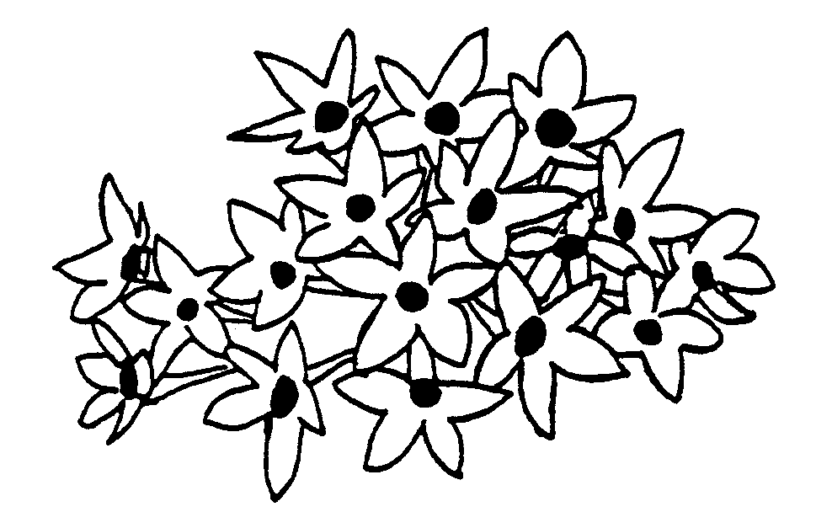

diámetro
mínimo

diámetro máximo

Ad. 14: Inflorescencia: altura

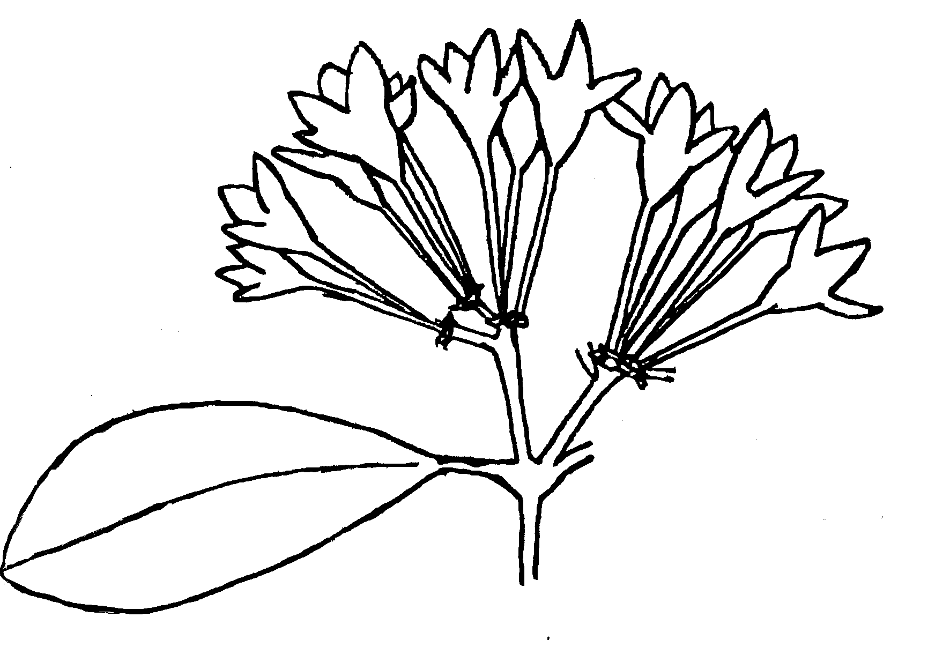

altura

Ad. 15: Inflorescencia: forma de la parte superior

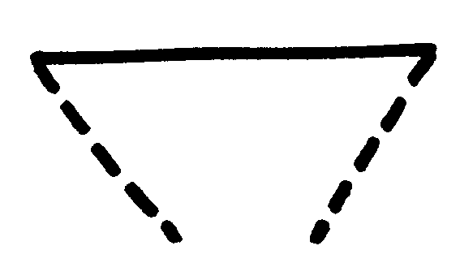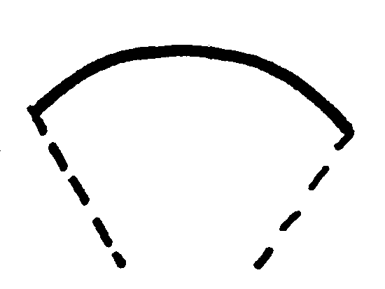
1 | 2
plana | redondeada

Ad. 17: Tubo de la corola: longitud

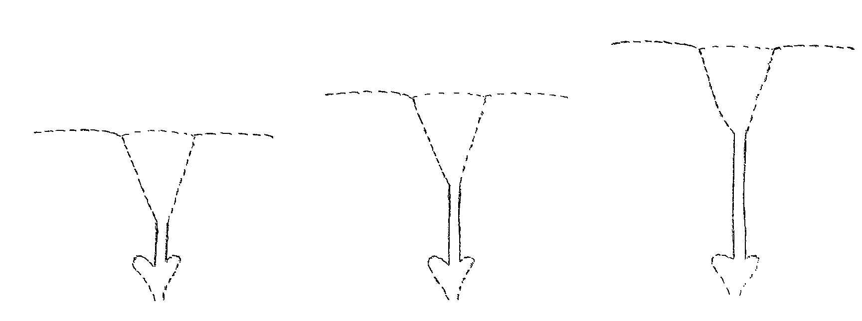

3 5 7
corto medio largo

Ad. 17 + 19: Garganta y tubo de la corola

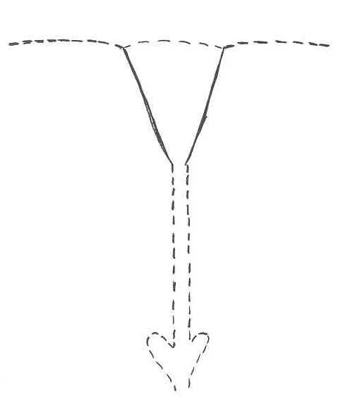 | 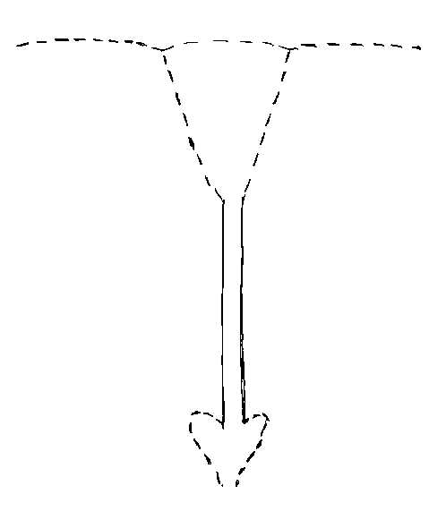
garganta | tubo

Ad. 20: Lóbulo de la corola: porte
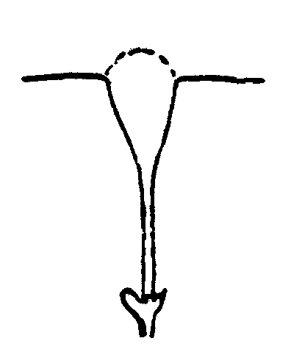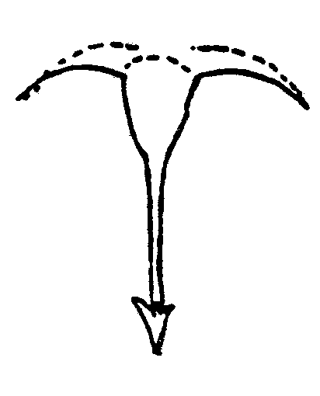
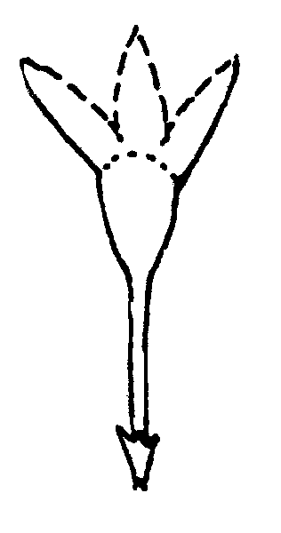

1 | 2 | 3
semierecto | horizontal | recurvado

Ad. 25: Lóbulo de la corola: color principal en la parte superior:: el color principal de la flor está determinado por el color principal de la cara superior de los tépalos internos; el color principal es el color que está presente en un área mayor; en el caso de tépalos bicolores o multicolores, donde ninguno de los colores predomina claramente, se considera que el color más claro es el color principal.
IX. Bibliografía

Hortig A. M., Pentas lanceolata- Eine neue Beet-, Topf- und Schnittblume, Zierpflanzenbau Nr. 23 -18.11.1993, págs. 1002-1004.

Papenhagen A., Sprau G., Neue Beetpflanze, Wüchsig und erstaundlich witterungsfest, Gartenbörse und Gartenwelt, 1989, vol. 2, págs. 73-75.

Pearse H. L., Pentas, Pentas, Pentas, Farming in South Africa, Flowers and Ornamental Shrubs j., 10/1979.

Schwarz A., Dapper H., Pentas lanceolata, Biologie und Kultur einer wenig bekannten Zierpflanze, Zierpflanzenbau Nº 25- 13. 12. 1989 , págs. 1012-1016.
X. Cuestionario técnico

Número de referencia
(reservado a la Administración)

CUESTIONARIO TÉCNICO
rellénese en relación con la solicitud de un título de obtención vegetal

1. Especie Pentas Benth.

PENTAS

2. Solicitante (nombre y dirección)

3. Denominación propuesta o referencia del obtentor

4. Información sobre el origen, la conservación y la reproducción o la multiplicación de la variedad

4.1 Origen

a) Cruzamiento (indicar las variedades parentales)

................................................................................................ [ ]

b) Mutación (indicar la variedad parental)

................................................................................................ [ ]

c) Descubrimiento (indicar dónde y cuando)

................................................................................................ [ ]

d) Otro (a indicar)

................................................................................................ [ ]

4.2 Método de reproducción

- esquejes [ ]

- propagación in vitro [ ]

- semilla [ ]

- otro (a indicar) [ ]

4.3 Otras informaciones

5. Caracteres de la variedad que deben indicarse (el número entre paréntesis hace referencia al carácter correspondiente en las directrices de examen; márquese el nivel de expresión apropiado).

 | Caracteres |  |  | Variedades ejemplo |  | Nota
5.1i  (25) | Lóbulo de la corola: color principal en la parte superior
 | Carta de colores RHS (indíquese el número de referencia) |  |  | …………………………………….
5.1ii  (25) | Lóbulo de la corola: color principal en la parte superior
 | blanco |  |  | White In |  | 1[ ]
 | rosa claro |  |  | Pluto |  | 2[ ]
 | rosa |  |  | Titan |  | 3[ ]
 | rojo |  |  | Partytime |  | 4[ ]
 | púrpura |  |  | Apollo |  | 5[ ]
6. Variedades con características similares y diferencias respecto de esas variedades

Denominación de la variedad similar |  | Carácter en el que la variedad similar es diferente^{o)} | Nivel de expresión de la variedad similar |  | Nivel de expresión de la variedad candidata
______________
^{o)} Cuando los niveles de expresión de las dos variedades sean idénticos, se ruega indicar la amplitud de la diferencia.

7. Información complementaria que pueda ayudar a distinguir la variedad

7.1 Resistencia a plagas y enfermedades

7.2 Condiciones particulares para el examen de la variedad

Tipo de planta:

– tipo de planta de maceta [ ]

– tipo de flores cortadas [ ]

7.3 Otros datos

Deberá incluirse en el cuestionario técnico una fotografía en color de la variedad

8. Autorización para la diseminación

a) ¿Requiere la variedad autorización previa para su diseminación según la legislación sobre protección del medio ambiente, la salud humana y animal?

Sí [ ] No [ ]

b) ¿Se ha obtenido dicha autorización?

Sí [ ] No [ ]

Si la respuesta a esta pregunta es sí, por favor incluya una copia de dicha autorización.

[Fin del documento]

